

20 noiembrie 2017

RAPORT ZILNIC

În scopul unei mai bune colaborări, vă rugăm să ne semnalaţi eventualele neplăceri şi să ne oferiţi sugestii pe care le consideraţi necesare creşterii calităţii serviciului de monitorizare.

1.Ştiri şi emisiuni din domeniul gazelor

Calificativ:  NEGATIV | Explozie într-o casă din centrul Capitalei | Antena1-19:01  2min 45s
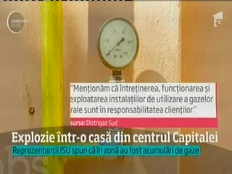 | Un tânăr este în stare gravă după ce casa în care locuia a sărit în aer. Familia spune că de vină ar fi compania de gaze, care nu a verificat un branşament defect. Distrigaz se apără si spune că explozia ar fi fost provocată de un scurtcircuit. Reprezentanţii ISU spun că în zonă au fost acumulări de gaze. Poliţia anchetează acum incidentul.  VIDEO Antena1

Calificativ:  NEUTRU | Autorităţile aşteaptă iarna cu “Doamne-ajută!” | Digi24-19:10  2min 17s  Antena1-19:01  2min 04s  Digi24-18:18  2min 50s  Digi24Cluj-16:31  1min 21s  EuropaFM-13:02  1min 48s  RealitateaTV-18:29  1min 07s  RadioRomânia-13:01  1min 06s  TVR1-20:05  1min 35s  TVR2-19:11  1min 38s  ProTV-19:21  4min 05s  RadioRomânia-22:06  1min 20s  Digi24-22:07  2min 23s
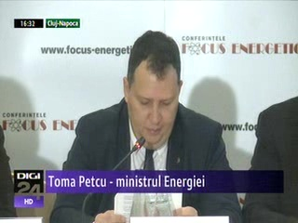 | Autorităţile spun că la iarnă nu vom avea probleme cu stocurile de energie şi nici nu vor fi scumpiri la electricitate sau gaze naturale. Toma Petcu, ministrul Energiei, dă asigurări că avem stocuri suficiente de gaze, iar la nevoie am putea importa. Ministrul a mai adăugat că ultima scumpire la energie electrică care a avut loc în octombrie a fost o greşeală.  Companiile din domeniu au costuri mai mari şi vând energie mai scump, aşa că nu e exclus ca promisiunile autorităţilor să fie doar o amânare a veştilor proaste pe care le-am putea primi la începutul anului viitor. Specialiştii spun că facturile la energie electrică şi căldură ar putea creşte cu până la 20%. Nici şeful ANRE nu exclude noi scumpiri de la 1 martie.  VIDEO Digi24  VIDEO Antena1  VIDEO Digi24  VIDEO Digi24Cluj  AUDIO EuropaFM  VIDEO RealitateaTV  AUDIO RadioRomânia  VIDEO TVR1  VIDEO TVR2  VIDEO ProTV  AUDIO RadioRomânia  VIDEO Digi24

Calificativ:  NEUTRU | Alerte din “roiul” de cutremure | TVR2-19:26  2min 22s  TVR1-20:28  2min 21s  Antena1-19:14  1min 52s
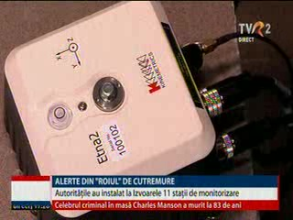 | Autorităţile au instalat în comuna gălăţeană Izvoarele 11 staţii de monitorizare pentru cutremure. În 2013 comuna a devenit cunoscută din cauza faptului că nu trecea zi fără ca pământul să se mişte, iar oficial zona fiind una seismică, specialiştii au catalogat fenomenul drept un roi de cutremure. Oamenii însă au vorbit despre gazele de şist şi fracturarea hidraulică. Între timp, cutremurele s-au domilit ca intensitate, însă nu au dispărut definitiv.  VIDEO TVR2  VIDEO TVR1  VIDEO Antena1

Calificativ:  NEGATIV | Ediţie specială | Antena3–18:00
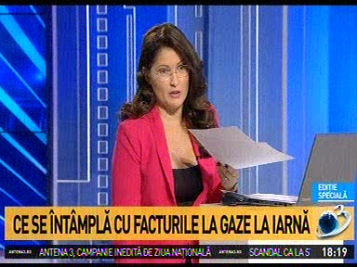 | În cadrul emisiunii „Ediţie specială” de pe postul Antena3, s-au discutat următoarele subiecte:  - Moderatoarea emisiunii vorbeşte despre faptul că ne-am obişnuit să importăm gaz rusesc la cel mai mare preţ pe care îl plătesc ţările din zonă, iar că factura la gaze va creşte.  - În contextul în care ANM anuntă o iarnă destul de geroasă, moderatoarea emisiunii vorbeşte despre ministrul Energiei care a declarat că este pregătit pentru cel mai negru scenariu şi că putem conta pe toată cantitatea de gaze de care avem nevoie, iar cei care fac altfel de declaraţii alarmează inutil populaţia. Moderatoarea emisiunii mai spune că pe de altă parte directorul Engie spunea în comisia parlamentară că distribuitorul ar putea întrerupe furnizarea de gaze către anumiţi consumatori în cazul în care va urma o iarnă grea şi cere Guvernului chiar să stabilească practic cui să îi taie gazul.  - Bogdan Chirieac, analist politic, este de părere că sunt criminali cei care au privatizat distribuţia de gaze în aceste condiţii şi că treaba Engie sau a celorlalţi distribuitori de gaze este să asigure gaz consumatorilor în orice condiţii, deci e treaba lui să importe gaz nu a statului român. Acesta mai spune că depozitarea gazelor în depozite costă destul de mulţi bani, iar în plus, o mică parte din gaze se pierde. Acesta este de părere că importul de gaze din Rusia este şi nu este o problemă deoarece şi în cazul gazului pe care îl extragem de la noi, tot trebuie făcută o plată către OMV Petrom, iar Romgaz nu mai are decât o parte din gaz.  - Bogdan Chirieac mai spune că pentru calculul preţului la gaze se foloseşte o formulă care ţine seama de preţul petrolului. Acesta mai adaugă că importul total de gaze în România din Rusia este nesemnificativ, fiind de câteva procente anual şi asta se întâmplă atunci când scade presiunea în sistem fiindcă nici Transgaz nu a făcut investiţiile de care avea nevoie.

Calificativ:  NEUTRU | Punctul de întâlnire | Antena3–21:00
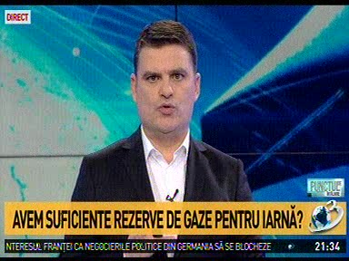 | În cadrul emisiunii „Punctul de întâlnire” de pe postul Antena3, s-au discutat următoarele subiecte:  - În contexul iernii grele care urmează să vină, moderatorul emisiunii vorbeşte despre faptul că a fost o nebunie pe subiectul gazelor, dacă acestea vor ajunge la iarnă şi dacă va fi nevoie să importăm.  - În cadrul emisiunii este difuzat un material cu ministrul Energiei, Toma Petcu, care spune că anul acesta pregătirile pentru iarnă au început mult mai devreme decât în 2016 şi au fost adaptate condiţiilor de iarnă din România. Acesta mai spune că s-a luat în calcul pentru elaborarea programului de iarnă scenarii pesimiste, cu vreme rea şi creşteri de consumuri atât la gaze naturale cât şi la energia electrică. În plus, ministrul spune că au fost majorate cantităţile ce trebuie stocate (apă în lacurile de acumulare, gaze, cărbune) şi în toate cazurile stocurile sunt mai mari decât necesarul estimat, unele fiind chiar duble.  - Răzvan Proşcă, membru PNL, susţine că este puţin îngrijorat de situaţia iernii care vine, dar speră că în companiile de stat precum Romgaz, Transgaz, au mai rămas oameni competenţi. Acesta mai spune că la Transgaz ar fi probleme deoarece nu s-au făcut investiţii în infrastructura de transport şi aduce în discuţie o situaţie din 2009 când a avut loc o criză.

2.Ştiri şi emisiuni din domeniul energiei

Calificativ:  NEUTRU | Radiografia energiei ne dă fiori | RomâniaTV-18:36  1min 34s  Digi24-22:13  0min 32s
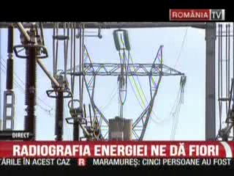 | România produce în continuare mai mult decât consumă, dar se observă că în condiţiile în care acest consum creşte, producţia rămâne relativ constantă. Deşi am rămas exportator net de energie electrică şi în acest an, soldul se micşorează pe fondul scăderii exporturilor şi al creşterii importurilor. Astfel, în primele 3 trimestre ale anului exporturile au ajuns în scădere cu 13%, iar importurile de electricitate au crescut cu 21%.  VIDEO RomâniaTV  VIDEO Digi24

Calificativ:  NEUTRU | România la bilanţ | Digi24-18:30  5min 12s
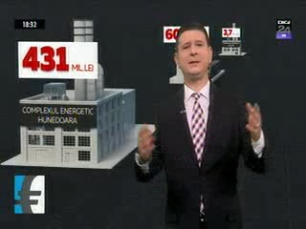 | Printre companiile cu datoriile cele mai mari către bugetul asigurărilor sociale se află Compania Naţională a Huilei, CFR, Complexul Energetic Hunedoara, etc, acestea fiind companii de stat.  VIDEO Digi24

Nu au fost ştiri de interes pe canalele radio.

